UNIVERSIDAD / INSTITUCIÓN
[Completar nombre de la institución]
SAM-LANG STUDIO
Compilador e intérprete de agentes con IA multimodelo
MEMORIA DESCRIPTIVA
Descripción integral del problema, diseño, implementación, validación y resultados

Curso | Compiladores
Docente | [Completar]
Integrantes | [Completar nombres y códigos]
Versión del sistema | 2.0.0
URL pública | [Completar cuando el proyecto sea desplegado]
Lugar y fecha | [Ciudad], agosto de 2026
Documento técnico-académico elaborado a partir del código fuente, autómatas, pruebas y configuración de despliegue de SAM-Lang Studio v2.0.0.

Control del documento
Campo | Detalle
Nombre del proyecto | SAM-Lang Studio
Versión documentada | 2.0.0
Tipo de documento | Memoria descriptiva
Estado | Versión final para revisión/entrega académica
Fecha | Agosto de 2026
Responsable | [Completar]
URL pública | [Completar después del despliegue]

Historial de cambios
Versión | Fecha | Descripción
1.0 | Agosto 2026 | Documentación inicial del compilador web.
2.0 | Agosto 2026 | Actualización integral: compilador C++17, runtime, TAC/SAM-VM, backend Node.js, IA multimodelo, seguridad y despliegue web.

Índice general
Resumen ·························································· 4
Abstract ························································· 4
1. Introducción ·················································· 4
2. Datos generales del proyecto ·································· 5
3. Antecedentes ·················································· 5
4. Planteamiento del problema ···································· 6
5. Justificación ················································· 6
6. Objetivos ····················································· 7
7. Alcance y limitaciones ········································ 7
8. Usuarios y actores ············································ 9
9. Metodología de desarrollo ····································· 10
10. Requisitos funcionales ······································· 10
11. Requisitos no funcionales ···································· 11
12. Arquitectura del sistema ····································· 12
13. Diseño del lenguaje SAM-Lang ································· 12
14. Pipeline del compilador ······································ 13
15. Interfaz web y backend ······································· 14
16. IA multimodelo ··············································· 15
17. Seguridad ···················································· 16
18. Pruebas y validación ········································· 16
19. Resultados obtenidos ········································· 17
20. Despliegue web ··············································· 17
21. Riesgos y medidas de control ································· 17
22. Conclusiones ················································· 18
23. Recomendaciones y trabajo futuro ····························· 18
Anexo A. Árbol resumido del proyecto ····························· 18
Anexo B. Evidencia resumida de ejecución nativa ·················· 19
Referencias ······················································ 19

Resumen
SAM-Lang Studio v2.0.0 es un proyecto académico orientado a demostrar el diseño e implementación de un lenguaje propio para agentes inteligentes y su compilador. La solución integra un núcleo nativo en C++17, una interfaz web educativa y un backend Node.js. El compilador implementa análisis léxico basado en una tabla de símbolos y un AFD de referencia, verificación sintáctica mediante un PDA tabular, parser descendente recursivo, construcción de AST, análisis semántico, runtime de agentes, comunicación, generación de código intermedio TAC, optimización y generación de código SAM-VM. La versión 2 añade una capa multimodelo que permite utilizar Gemini, OpenAI, Anthropic Claude, DeepSeek, Groq u Ollama mediante una interfaz común y un mecanismo de fallback. La validación realizada obtuvo 58 comprobaciones automatizadas satisfactorias en la suite Node.js, compilación exitosa del ejecutable C++17 y ejecución correcta del ejemplo multimodelo.sam. El sistema se preparó además para despliegue mediante Docker y un servicio web que permita entregar al docente una URL pública.
Palabras clave: compiladores, lenguaje formal, análisis léxico, PDA, AST, análisis semántico, código intermedio, agentes inteligentes, inteligencia artificial multimodelo, aplicación web.

Abstract
SAM-Lang Studio v2.0.0 is an academic project designed to demonstrate the design and implementation of a domain-specific language for intelligent agents and its compiler. The solution combines a C++17 native compiler, an educational web interface, and a Node.js backend. The compiler implements lexical analysis, tabular pushdown-automaton validation, recursive-descent parsing, AST construction, semantic analysis, agent runtime, inter-agent communication, TAC intermediate-code generation, optimization, and SAM-VM code generation. Version 2 adds a multi-provider AI layer supporting Gemini, OpenAI, Anthropic Claude, DeepSeek, Groq, and local Ollama, including automatic fallback. Validation produced 58 successful automated Node.js checks, a successful C++17 build, and correct execution of the multimodelo.sam example. The project also includes Docker-based deployment assets so it can be published under a public URL for academic evaluation.

1. Introducción
La enseñanza de compiladores exige comprender procesos que normalmente ocurren de forma interna: reconocimiento de tokens, análisis de la estructura gramatical, construcción de representaciones intermedias, validación semántica y generación de código. Cuando estas fases solo se muestran en consola, resulta más difícil evidenciar ante un evaluador cómo se transforma el programa fuente. SAM-Lang Studio fue concebido para resolver ese problema mediante un lenguaje orientado a agentes y una interfaz visual que expone las distintas etapas sin sustituir el núcleo formal del compilador.
El proyecto evoluciona desde una implementación inicial en C++ hacia un producto académico web. La interfaz permite trabajar con programas .sam, mientras que el backend conecta el navegador con el compilador nativo y con proveedores de inteligencia artificial. Esta separación mantiene la demostración del compilador como eje principal y trata la IA como una capacidad adicional del runtime.

2. Datos generales del proyecto
Tabla 1. Ficha técnica del proyecto
Elemento | Descripción
Nombre | SAM-Lang Studio
Versión | 2.0.0
Área académica | Compiladores / Lenguajes formales / Agentes inteligentes
Tipo de solución | Aplicación web con compilador nativo C++17 y backend Node.js
Lenguaje fuente | SAM-Lang (.sam)
Salida | Consola, AST, runtime, TAC, SAM-VM y respuestas de agentes
Modalidad de despliegue | Local o servicio web Docker
URL pública | [Completar después del despliegue]

3. Antecedentes
SAM-Lang surge como un lenguaje académico para describir agentes, sus objetivos, memoria, herramientas, permisos, restricciones, dependencias, flujos y coordinación. La implementación original incluía componentes C++ para análisis léxico, parser y tablas de transición. La versión web se planteó como una capa de presentación que debía conservar la semántica del lenguaje, evitando convertir el proyecto en una simple maqueta o en una consola embebida.
Los principios utilizados corresponden a la arquitectura clásica de un compilador: análisis del programa fuente, construcción de una representación estructurada, validaciones contextuales y generación de una representación de salida (Aho et al., 2007). Los autómatas finitos y de pila constituyen fundamentos formales para el reconocimiento léxico y sintáctico (Hopcroft et al., 2007).

4. Planteamiento del problema
El problema central fue cómo demostrar de manera verificable un compilador propio para agentes inteligentes, manteniendo las etapas formales y, al mismo tiempo, ofreciendo una interfaz comprensible para usuarios no especializados en la implementación interna. A ello se añadió un segundo reto: permitir que los agentes creados pudieran interactuar con servicios modernos de IA sin acoplar el lenguaje a un único proveedor ni exponer claves en el frontend.

4.1 Pregunta de desarrollo
¿Cómo implementar un entorno web para SAM-Lang que conserve el análisis léxico, sintáctico y semántico del compilador, permita generar y ejecutar representaciones intermedias/finales, y ofrezca integración intercambiable con varios proveedores de IA de forma segura y demostrable?

5. Justificación
Tabla 2. Justificación del proyecto
Dimensión | Justificación
Académica | Permite evidenciar lexer, PDA, parser, AST, semántica, TAC, optimización y generación de código en una única experiencia de demostración.
Técnica | Separa frontend, backend, compilador C++ y adaptadores de IA, facilitando pruebas y mantenimiento.
Usabilidad | Reduce la dependencia de comandos de consola para el usuario evaluador y permite acceso mediante URL.
Extensibilidad | La capa multimodelo permite incorporar o sustituir proveedores sin modificar la gramática central.
Seguridad | Las credenciales se mantienen fuera del código fuente y el despliegue público puede bloquear la configuración web.

6. Objetivos

6.1 Objetivo general
Desarrollar un entorno web funcional para definir, analizar, compilar y ejecutar programas SAM-Lang, demostrando las fases principales de un compilador e integrando una capa de inteligencia artificial multimodelo desacoplada del lenguaje.

6.2 Objetivos específicos
- Conservar y ampliar el núcleo C++17 del compilador con lexer, PDA, parser, AST y análisis semántico.
- Implementar runtime, comunicación entre agentes, código intermedio TAC, optimización y salida SAM-VM.
- Diseñar una interfaz web que permita escribir/cargar código y visualizar resultados por fase.
- Crear un backend HTTP capaz de servir la interfaz y ejecutar el compilador nativo.
- Implementar una capa de proveedores de IA intercambiables con fallback.
- Mantener las claves de API fuera del frontend y del repositorio público.
- Validar el sistema mediante pruebas automatizadas y ejemplos válidos/negativos.
- Preparar el proyecto para despliegue web mediante Docker y una URL pública.

7. Alcance y limitaciones

7.1 Alcance
- Lenguaje SAM-Lang con agentes y runtimes.
- Compilación nativa C++ y motor web educativo.
- Diagnósticos léxicos, sintácticos y semánticos.
- Runtime y comunicación.
- TAC, optimización y SAM-VM.
- IA multimodelo y fallback.
- Pruebas automatizadas.
- Despliegue Docker y configuración por variables de entorno.

7.2 Limitaciones
- SAM-VM es una representación académica textual y no una máquina virtual de propósito general.
- El backend usa el módulo http de Node.js sin framework y no incorpora autenticación de usuarios.
- Las APIs externas pueden cambiar modelos, cuotas o endpoints.
- El proyecto no implementa persistencia de conversaciones en base de datos.
- La configuración web de credenciales debe deshabilitarse en producción pública.
- Ollama requiere infraestructura local o un servicio accesible desde el backend de despliegue.

8. Usuarios y actores
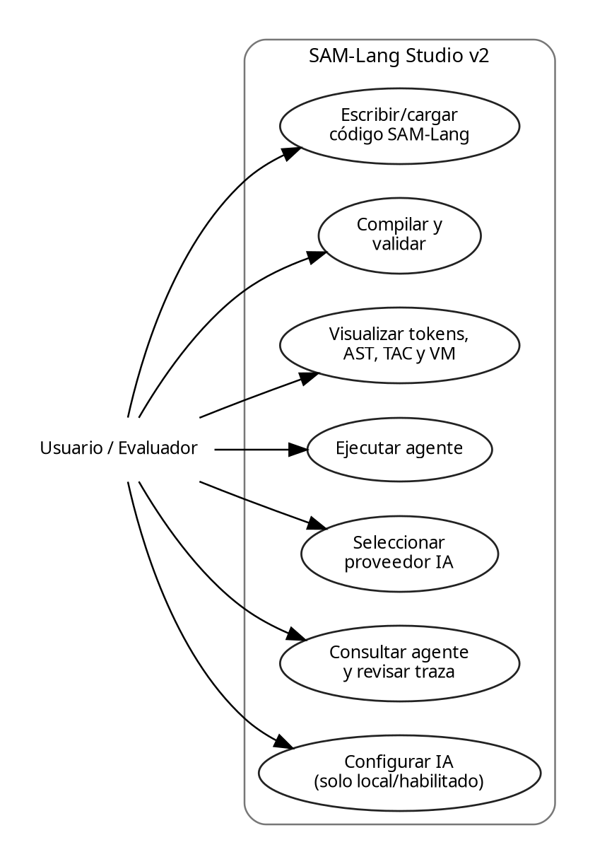
Figura 1. Casos de uso principales de SAM-Lang Studio v2.
Actor | Necesidad principal
Estudiante desarrollador | Escribir código, comprobar fases del compilador, depurar y demostrar resultados.
Docente/evaluador | Abrir una URL, ejecutar ejemplos y verificar que el compilador funciona.
Administrador/desarrollador | Configurar secretos, compilar C++, desplegar, mantener proveedores y ejecutar pruebas.

9. Metodología de desarrollo
El desarrollo se organizó de forma incremental. Primero se conservó el núcleo formal del lenguaje y se verificó su correspondencia con los ejemplos; luego se añadieron semántica, runtime, TAC, optimización y SAM-VM; posteriormente se implementó la interfaz web y el backend; finalmente se incorporó la capa multimodelo, pruebas y archivos de despliegue. Cada incremento se validó con pruebas automatizadas o ejemplos reales antes de incorporarse al paquete de entrega.
1. Inspección y conservación de la semántica existente.
2. Implementación modular por fases.
3. Pruebas unitarias/funcionales sin consumo de APIs reales mediante fetch simulado.
4. Prueba negativa con error_semantico.sam.
5. Compilación CMake independiente del frontend.
6. Preparación de configuración reproducible y documentación.

10. Requisitos funcionales
Tabla 3. Requisitos funcionales
Código | Requisito
RF-01 | Permitir escribir código SAM-Lang en el navegador.
RF-02 | Cargar ejemplos válidos e inválidos.
RF-03 | Realizar análisis léxico y mostrar tokens.
RF-04 | Verificar sintaxis con PDA tabular.
RF-05 | Construir AST mediante parser descendente.
RF-06 | Ejecutar análisis semántico y rechazar referencias inválidas.
RF-07 | Activar agentes y ejecutar flujos en runtime.
RF-08 | Registrar comunicación/delegación entre agentes.
RF-09 | Generar TAC.
RF-10 | Optimizar TAC.
RF-11 | Generar código SAM-VM.
RF-12 | Ejecutar compilador C++ desde backend.
RF-13 | Consultar un agente desde la interfaz.
RF-14 | Soportar Gemini, OpenAI, Claude, DeepSeek, Groq y Ollama.
RF-15 | Seleccionar proveedor preferido o automático.
RF-16 | Aplicar fallback entre proveedores configurados.
RF-17 | Mostrar traza de ejecución y proveedor/modelo utilizado.
RF-18 | Servir la aplicación desde una URL local o pública.

11. Requisitos no funcionales
Tabla 4. Requisitos no funcionales
Código | Descripción
RNF-01 Seguridad | Las claves no deben estar embebidas en frontend ni código entregable.
RNF-02 Portabilidad | El backend debe funcionar con Node.js 18+ y el compilador con C++17.
RNF-03 Mantenibilidad | Los proveedores de IA deben implementarse como adaptadores separados.
RNF-04 Usabilidad | La interfaz debe permitir una demostración sin usar directamente la consola C++.
RNF-05 Observabilidad | Los errores deben indicar fase y, cuando sea posible, línea/columna o código de proveedor.
RNF-06 Reproducibilidad | El proyecto debe poder construirse con CMake y probarse con npm test.
RNF-07 Despliegue | El servidor debe aceptar HOST y PORT por variables de entorno.
RNF-08 Integridad | La entrega debe excluir secretos y puede acompañarse de hash SHA-256.

12. Arquitectura del sistema
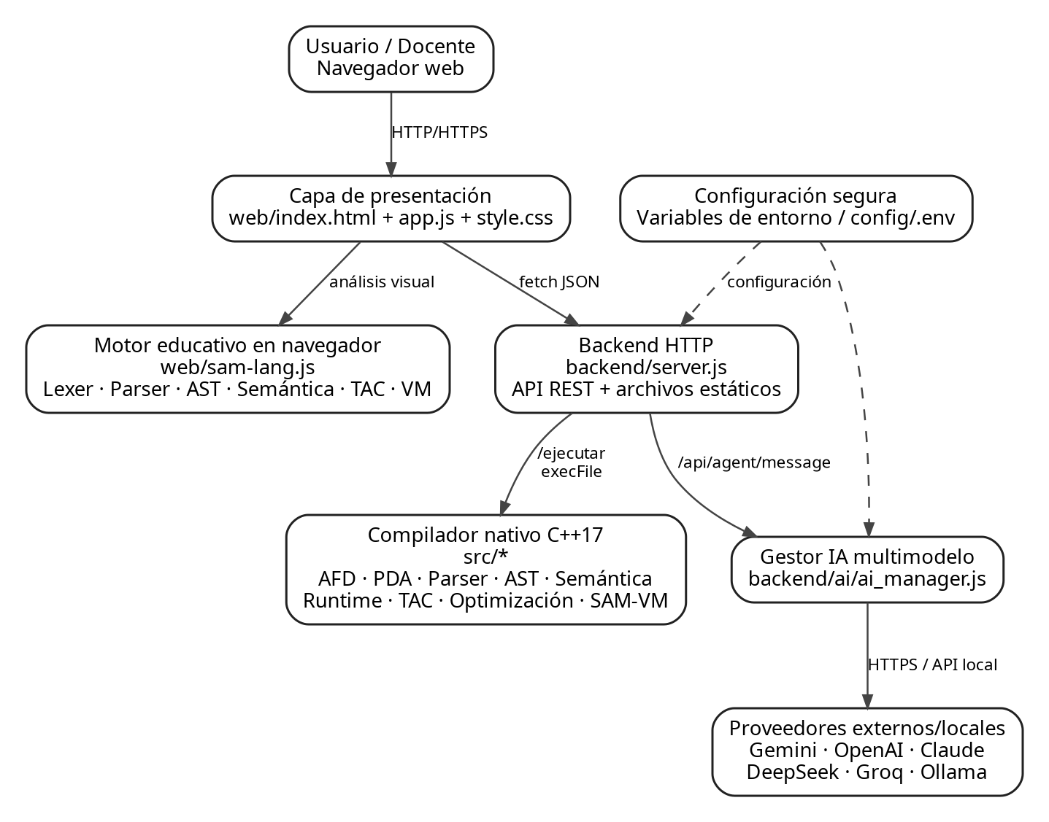
Figura 2. Arquitectura general por capas.
La arquitectura combina dos rutas de procesamiento. web/sam-lang.js implementa un motor educativo en JavaScript para visualización inmediata en el navegador. En paralelo, backend/server.js expone POST /ejecutar, que crea un archivo temporal y llama al binario sam_compilador con execFile. De esta forma se conserva la demostración interactiva y también la ejecución del compilador nativo.

13. Diseño del lenguaje SAM-Lang
La tabla de tokens del núcleo C++ incluye palabras reservadas para agentes, runtime, objetivo, inteligencia, herramientas, memoria, permisos, restricciones, dependencias, flujos y condicionales; símbolos estructurales; acciones de agentes; booleanos y operadores. El parser convierte la secuencia de tokens en nodos de programa, agente, runtime, flujo, paso, condicional, delegación y valor.
Tabla 5. Elementos principales del lenguaje
Categoría | Elementos representativos
Entidades | agente, runtime
Campos de agente | objetivo, inteligencia, herramientas, memoria, permisos, restricciones, depende_de
Flujos | flujo, flujo_dinamico, si, sino
Acciones | recibir, responder, difundir, conectar, escuchar
Coordinación | delega, coordina, supervisa
Runtime | coordinador, memoria_compartida, periodicidad, tiempo_real, adaptabilidad, politica_validacion
Operadores | ==, !=, >, <, >=, <=, -, !, ->

14. Pipeline del compilador
Figura 3. Etapas implementadas en el compilador nativo.

14.1 Análisis léxico
Analisis tokeniza el texto y asocia lexemas con TokenTipo. Los tokens conservan línea y columna para diagnósticos. Si aparece TOKEN_ERROR, la compilación termina con código de salida 2.

14.2 PDA tabular
AnalizadorPDA verifica la secuencia mediante tablas de transición y una pila. Puede mostrar traza con --traza-pda. El programa compara la decisión del PDA con la del parser para detectar inconsistencias internas.

14.3 Parser y AST
Parser implementa descenso recursivo y construye NodoPrograma con agentes/runtimes. Soporta listas, flujos, cadenas de acciones, delegaciones y condicionales anidados.

14.4 Semántica
AnalizadorSemantico registra símbolos y valida dependencias, coordinación, delegaciones, flujos y runtimes. Los errores se reportan con posición fuente.

14.5 Runtime
RuntimeSAM inicializa agentes válidos y recorre sus flujos. El módulo de comunicación registra mensajes/delegaciones entre agentes.

14.6 TAC
GeneradorTAC transforma el AST en operaciones intermedias como CREATE_AGENT, SET_OBJECTIVE, CALL, IF_FALSE_GOTO, LABEL y CREATE_RUNTIME.

14.7 Optimización
OptimizadorTAC aplica optimización peephole, fusiona CALL + ARGUMENTS y elimina NOP/configuraciones redundantes.

14.8 SAM-VM
GeneradorCodigoFinal traduce TAC optimizado a instrucciones textuales de SAM-VM y finaliza con HALT.

15. Interfaz web y backend
web/index.html define la interfaz; web/style.css la presentación; web/app.js administra ejemplos, estado de compilación, pestañas, selección de agentes, diálogo de IA y solicitudes HTTP; web/sam-lang.js implementa el pipeline educativo en navegador. El backend utiliza http.createServer de Node.js y sirve recursos estáticos, estado/configuración de IA, mensajes de agentes y ejecución del compilador nativo.
Tabla 6. API interna del backend
Método | Ruta | Finalidad
GET | /api/ai/status | Consultar proveedores configurados sin revelar claves.
POST | /api/ai/configure | Configurar proveedor/modelo cuando la configuración web está habilitada.
POST | /api/ai/select | Cambiar proveedor preferido/fallback.
POST | /api/agent/message | Generar respuesta del agente mediante la capa IA.
GET | /api/gemini/status | Compatibilidad con la versión anterior.
POST | /api/gemini/configure | Compatibilidad de configuración Gemini.
POST | /ejecutar | Ejecutar sam_compilador con código enviado por el navegador.
GET | /* | Servir archivos de web/.

16. IA multimodelo
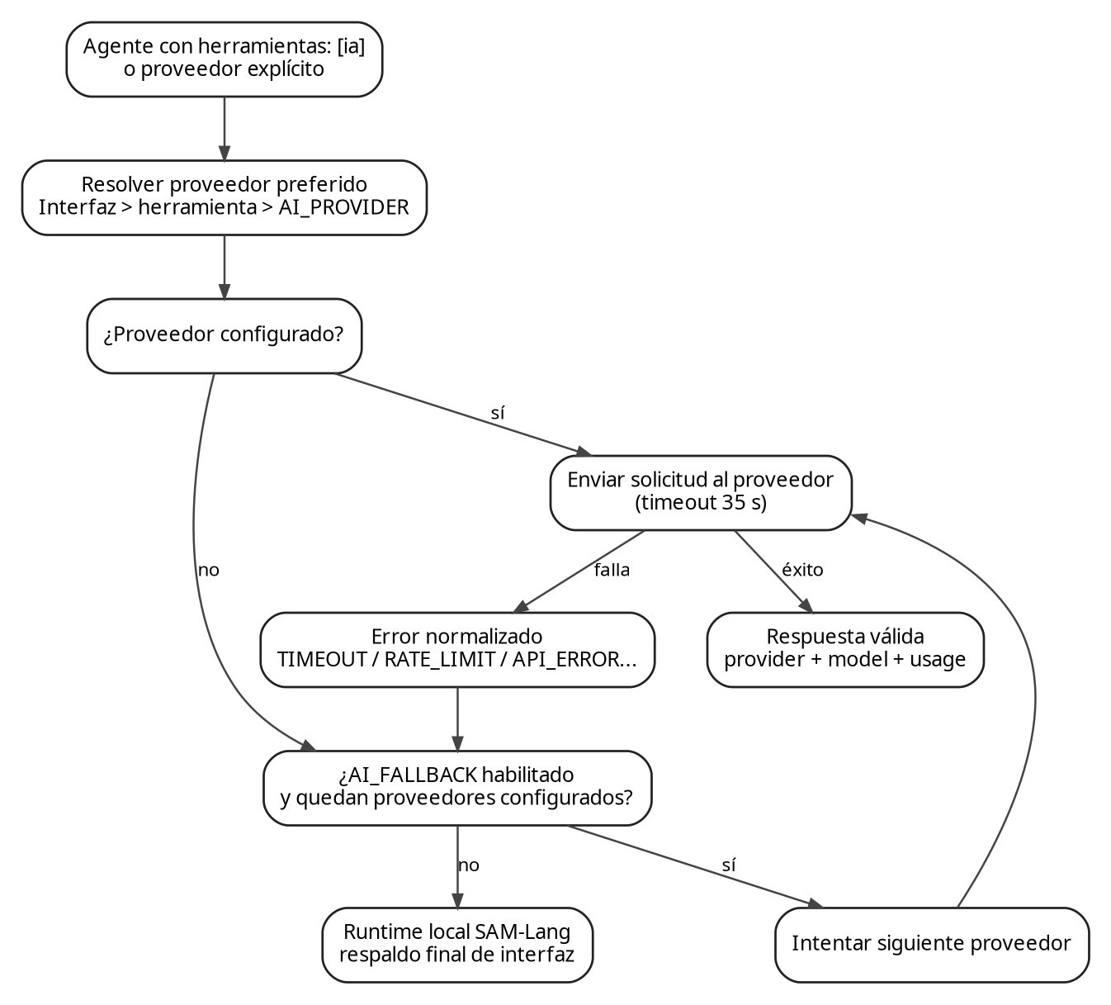
Figura 4. Algoritmo de selección de proveedor y fallback.
ai_manager.js define los proveedores y alias. El proveedor preferido se resuelve en este orden: selección enviada por la interfaz, proveedor explícito declarado como herramienta del agente y, por último, AI_PROVIDER. Si el fallback está habilitado, se recorren otros proveedores configurados hasta obtener una respuesta. Los errores se normalizan y se registran en attempts.
La versión documentada utiliza fetch nativo de Node.js para evitar SDK de producción. Gemini usa generateContent; OpenAI usa Responses API; Anthropic usa Messages API; DeepSeek y Groq emplean interfaces compatibles con chat/completions; Ollama usa /api/chat. Los identificadores de modelo se mantienen configurables porque los proveedores pueden modificarlos con el tiempo.
Mantenimiento de Gemini. La documentación actual de Google recomienda la nueva Interactions API para proyectos nuevos, mientras que este proyecto conserva generateContent por compatibilidad con la implementación validada. Se recomienda planificar una migración futura sin alterar la interfaz común de ai_manager.js.

17. Seguridad
- Las claves reales no se incluyen en el paquete de código fuente.
- config/.env.example contiene solo nombres de variables y modelos de ejemplo.
- El endpoint de estado devuelve configured/model, pero no la clave.
- sanitizeKey, sanitizeModel, sanitizeProvider y sanitizeUrl validan entradas.
- readJson limita el tamaño de solicitudes.
- serveStatic comprueba que la ruta permanezca dentro de web/.
- El backend establece X-Content-Type-Options: nosniff y Cache-Control: no-store.
- En despliegue público, ALLOW_WEB_CONFIG=false impide guardar credenciales mediante la interfaz.

18. Pruebas y validación
La suite Node.js ejecutada para esta entrega obtuvo 58 comprobaciones [OK]. El código fuente evaluado contiene 5615 líneas distribuidas en módulos C++, backend, frontend y pruebas considerados en el inventario técnico. Además, CMake configuró y compiló correctamente sam_compilador con estándar C++17.
Tabla 7. Matriz resumida de validación
Conjunto | Cobertura | Resultado
tests/test_web.js | 3 ejemplos válidos: tokens, AST, TAC, VM y ejecución; 1 error semántico. | Correcto
tests/test_gemini.js | Construcción de prompt, extracción de texto, endpoint/cabecera y modelo. | Correcto
tests/test_ai.js | Alias, configuración, OpenAI, fallback a Groq, Anthropic, DeepSeek y Ollama simulados. | Correcto
Compilación CMake | 10 archivos .cpp enlazados en sam_compilador. | Correcto
multimodelo.sam nativo | Lexer, PDA, parser, semántica, runtime, TAC, optimización y SAM-VM. | Correcto

En la ejecución nativa de multimodelo.sam se generaron 16 instrucciones TAC originales y 14 optimizadas, lo que evidencia la fusión CALL+ARGUMENTS y la eliminación de redundancias implementadas por el optimizador para ese caso de prueba.

19. Resultados obtenidos
- Compilador C++17 construido sin errores con CMake.
- Coincidencia funcional de las etapas principales en un único pipeline de demostración.
- Ejemplos válidos aceptados y ejemplo semánticamente inválido rechazado.
- Generación comprobada de TAC y SAM-VM.
- Capa de IA desacoplada del lenguaje mediante herramientas: [ia].
- Fallback probado de OpenAI a Groq con servicios simulados.
- Configuración preparada para ejecución local y despliegue Docker.
- Interfaz capaz de presentar resultados al evaluador mediante navegador.

20. Despliegue web
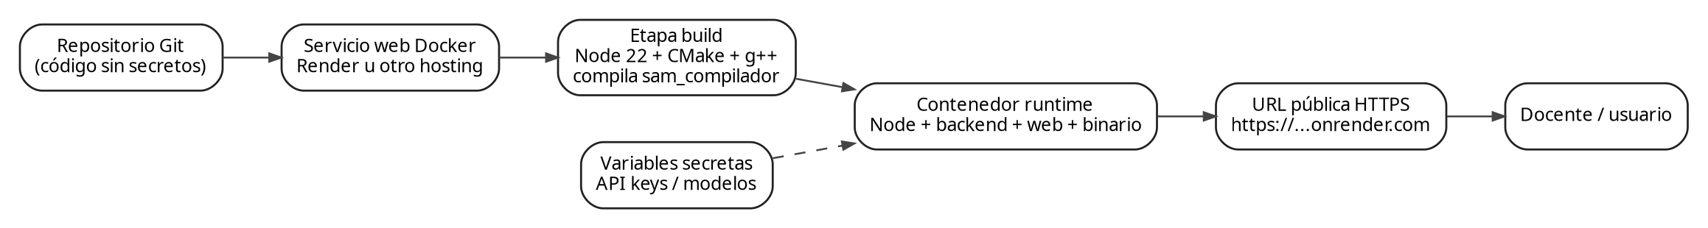
Figura 5. Arquitectura propuesta para publicación mediante Docker.
El paquete final incluye Dockerfile y render.yaml. El Dockerfile utiliza una etapa de compilación que instala CMake/g++ y construye sam_compilador; luego copia el proyecto a una imagen Node.js de ejecución. El servidor lee HOST y PORT desde variables de entorno, por lo que puede enlazarse a 0.0.0.0 en un servicio web. Las claves se cargan como secretos del proveedor de hosting.

21. Riesgos y medidas de control
Tabla 8. Riesgos técnicos principales
Riesgo | Impacto | Medida
Cambio de API/modelo externo | Falla temporal de IA. | Mantener modelos configurables y adaptadores separados.
Clave expuesta | Uso no autorizado/cuotas. | Secretos del hosting, .gitignore y rotación de claves.
Puerto/host incorrecto | Servicio no accesible. | Respetar process.env.PORT y HOST=0.0.0.0 en producción.
Divergencia web vs C++ | Resultados inconsistentes. | Pruebas cruzadas y conservar el C++ como referencia del compilador.
Falla de un proveedor | Agente sin respuesta externa. | Fallback y respuesta local.
Cambios de gramática | Regresiones. | Actualizar tokens, lexer, PDA, parser, semántica y pruebas en conjunto.

22. Conclusiones
- SAM-Lang Studio integra de forma verificable las principales fases de un compilador académico en un lenguaje orientado a agentes.
- La interfaz web mejora la demostración sin reemplazar el núcleo C++17, que continúa disponible y ejecutable desde el backend.
- La incorporación de TAC, optimización y SAM-VM permite mostrar una cadena de traducción más completa que un simple analizador sintáctico.
- La arquitectura multimodelo desacopla a SAM-Lang de un único proveedor de IA y el fallback incrementa la tolerancia ante fallas externas.
- Las 58 comprobaciones automatizadas, la compilación CMake y la ejecución nativa del ejemplo multimodelo aportan evidencia objetiva del funcionamiento de la versión documentada.
- El uso de Docker, variables de entorno y bloqueo de configuración web prepara el sistema para el requisito de entregar una URL pública sin exponer credenciales.

23. Recomendaciones y trabajo futuro
- Publicar la versión final en un servicio HTTPS y registrar la URL en todos los documentos.
- Añadir autenticación si en el futuro se habilita configuración de credenciales desde Internet.
- Migrar gradualmente la integración de Gemini a la API recomendada vigente, manteniendo la interfaz del gestor de proveedores.
- Añadir pruebas end-to-end en navegador y CI/CD en cada push.
- Versionar formalmente la gramática y generar documentación EBNF.
- Incorporar persistencia opcional de proyectos/conversaciones sin mezclarla con el compilador.
- Agregar métricas de latencia y consumo por proveedor para fines comparativos.

Anexo A. Árbol resumido del proyecto
SAM-Lang Studio v2/
├── src/ # compilador C++17
├── backend/ # servidor HTTP
│ └── ai/ # adaptadores multimodelo
├── web/ # interfaz y motor educativo JS
├── ejemplos/ # programas .sam
├── automatas/ # AFD y PDA de referencia
├── tests/ # pruebas automatizadas
├── config/.env.example # plantilla sin secretos
├── Dockerfile
├── render.yaml
├── CMakeLists.txt
└── package.json

Anexo B. Evidencia resumida de ejecución nativa
[1] ANALISIS LEXICO (AFD) [OK]
[2] VERIFICACION SINTACTICA POR PDA TABULAR [OK]
[3] PARSER DESCENDENTE RECURSIVO Y AST [OK]
[4] ANALISIS SEMANTICO [OK]
[5] RUNTIME SAM-LANG 1 agente activo
[6] GENERACION TAC 16 instrucciones
[7] OPTIMIZACION TAC 14 instrucciones
[8] GENERACION SAM-VM [OK]
Resultado final: compilacion y ejecucion completadas correctamente.

Referencias
Aho, A. V., Lam, M. S., Sethi, R., & Ullman, J. D. (2007). Compilers: Principles, Techniques, and Tools (2nd ed.). Pearson.
Hopcroft, J. E., Motwani, R., & Ullman, J. D. (2007). Introduction to Automata Theory, Languages, and Computation (3rd ed.). Pearson.
Node.js. (2026). HTTP API. Node.js Documentation. https://nodejs.org/api/http.html
Kitware. (2026). CMake command-line reference. https://cmake.org/cmake/help/latest/manual/cmake.1.html
Docker. (2026). Dockerfile reference. https://docs.docker.com/reference/dockerfile/
Google. (2026). Gemini API: API keys and generateContent. Google AI for Developers. https://ai.google.dev/gemini-api/docs/generate-content/api-key
OpenAI. (2026). OpenAI API documentation: Responses API and model guidance. https://developers.openai.com/api/docs/
Anthropic. (2026). Messages API. Claude Platform Docs. https://docs.anthropic.com/en/api/messages
DeepSeek. (2026). DeepSeek API documentation. https://api-docs.deepseek.com/
Groq. (2026). OpenAI compatibility. GroqDocs. https://console.groq.com/docs/openai
Ollama. (2026). API reference: chat. https://docs.ollama.com/api/chat
Render. (2026). Web Services and Docker on Render. https://render.com/docs/web-services
SAM-Lang Studio. (2026). Código fuente, autómatas, ejemplos y pruebas internas de la versión 2.0.0 [Proyecto académico].

